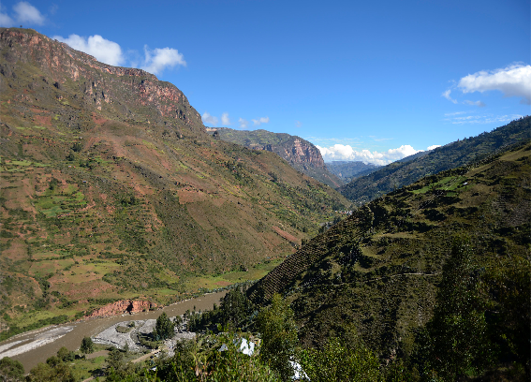

Familiengottesdienst
Satt und gesund

Eingangsliturgie

Begrüßung und Votum
Pfarrer/In: Liebe Kinder, Jugendliche und Erwachsene!
Ich begrüße euch herzlich zum Erntedankgottesdienst,
den wir heute Morgen miteinander feiern.
Besonders begrüßen wir die Konfirmandinnen und Konfirmanden,
die den Gottesdienst mit vorbereitet haben!
Wir kommen zusammen im Vertrauen auf Gott,
der Himmel und Erde ins Leben gerufen hat,
im Vertrauen auf Jesus Christus, in dem Gott uns ganz nahe kommt
und in der Gemeinschaft des Heiligen Geistes.
Amen.

Lied
Einfach spitze, dass du da bist (Relihits Nr. 13)

Psalmgebet
Psalm 104 (Übersetzung nach Luther)
Lobe den Herrn, meine Seele!
Herr, mein Gott, du bist sehr herrlich;
du bist schön und prächtig geschmückt.
Licht ist dein Kleid, das du anhast.
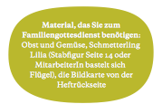
Du breitest den Himmel aus wie einen Teppich;
der du das Erdreich gegründet hast auf festen Boden,
dass es bleibt immer und ewiglich.
Du feuchtest die Berge von oben her,
du machst das Land voll Früchte, die du schaffest.
Du lässest Gras wachsen für das Vieh
und Saat zu Nutz den Menschen,
dass du Brot aus der Erde hervorbringst,
dass der Wein erfreue des Menschen Herz
und sein Antlitz schön werde vom Öl
und das Brot des Menschen Herz stärke.
alle: Lobet und preiset ihr Völker den Herrn, freuet euch seiner
und dienet ihm gern – all ihr Völker lobet den Herrn!

Gebet
Pfarrer/In: Guter Gott, wir feiern heute Morgen miteinander das Erntedankfest.
Wir danken dir für all die guten Gaben, die auf den Feldern in der ganzen Welt
gewachsen sind und an denen sich die Menschen erfreuen.
Du sorgst gut für uns.
Deine Erde gibt so viel, dass alle Menschen auf der ganzen Welt genug zu essen haben könnten. Dennoch gibt es viel Hunger und Not in der Welt, weil deine guten Gaben
ungleich verteilt sind.
Guter Gott, wir kommen dankbar zu dir, weil wir uns über den Reichtum und die Fülle deiner Erde freuen.
Und wir denken an die Menschen, die unter Hunger leiden, die auf ihren Feldern arbeiten und doch nicht genug zum Leben haben.
In der Stille bringen wir vor dich, was uns bewegt.
Sei du jetzt im Gottesdienst mitten unter uns und gib uns deinen guten Geist.
Amen.

Bunte Gaben auf dem Altar
Pfarrer/In: Ich bitte nun die Konfirmandinnen und Konfirmanden einzeln nach
vorne zu kommen und das Obst oder Gemüse zum Altar zu bringen, das sie ausgewählt haben. Sie werden uns auch sagen, warum sie gerade dieses Obst oder Gemüse
ausgesucht haben.
Konfirmand/Innen kommen nach vorne und zeigen ihr Obst oder Gemüse.
Einzeln berichten sie, warum sie zum Beispiel die Kartoffel gewählt haben.
(Bsp.: Geschmack, eigener Anbau, Nährstoffe…)

Schriftlesung
Die Konfirmand/Innen bleiben vorne am Altar und lesen im Wechsel
die Schriftlesung.
Wir hören nun als Schriftlesung aus dem 5.Buch Mose Kapitel 8, die Verse 7 bis 10 in der Übersetzung der Guten Nachricht in heutigem Deutsch:
Der Herr, euer Gott, wird euch in ein schönes und fruchtbares Land bringen.
In der Ebene wie im Bergland gibt es dort Quellen und Bäche, die unerschöpflich aus der Tiefe hervorsprudeln. Es gibt Weizen und Gerste, Trauben, Feigen und Granatäpfel, Oliven und Honig. Ihr werdet euer Essen nicht sorgsam einteilen müssen, es wird euch an nichts fehlen.
Das Land hat sogar eisenhaltiges Gestein und in seinen Bergen könnt ihr Kupfer
schürfen. Wenn ihr euch dann satt essen könnt, sollt ihr dem Herrn, eurem Gott, aus vollem Herzen danken für das gute Land, das er euch gegeben hat.

Lied
Wir pflügen und wir streuen (EG 508)

Bildbetrachtung und Murmelphase
Pfarrer/In: Wir haben eben in der Schriftlesung von Trauben, Feigen, Granatäpfeln, Oliven und Honig gehört.
Wir möchten nun mit euch und Ihnen auch in ein Land reisen, in dem viele Früchte, Getreidesorten und Gemüse wachsen. Schaut dazu bitte die Postkarte an und
tauscht euch dann mit eurem Sitznachbarn über die Fragen, die auf der Rückseite der Postkarte stehen, aus.
Konfirmanden teilen Bildkarten für alle aus.

Nach der Murmelphase fragt Pfarrer/In die Gemeinde:
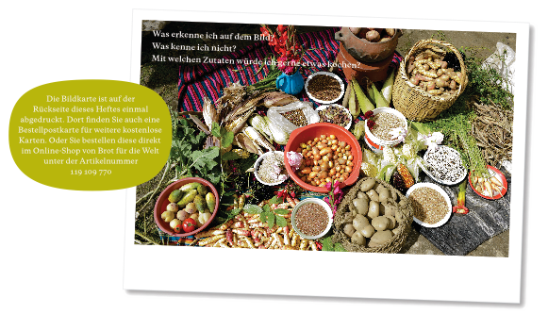
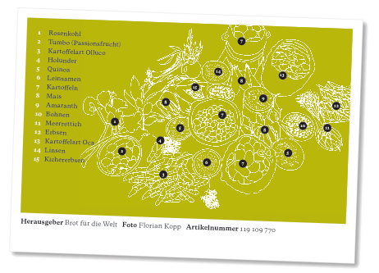
Auf welchem Markt wurde wohl dieses Bild aufgenommen?

Gemeinde darf rufen (Das Land ist Peru)

Dialog zwischen Lilia und MitarbeiterIn vor dem Altar

Lilia: Hola! ... Hola! ... Hola?

Mitarbeiter/In: Hallo? Wer bist denn du?
Oh, du bist ein Schmetterling, wie ich sehe.

Lilia: Hola!

Mitarbeiter/In: Ah, du heißt Hola.

Lilia: Nein! „Hola“ ist doch spanisch und heißt „Hallo“!
Ich komme gerade aus Peru. Ich bin Lilia, der Schmetterling von Brot für die Welt,
der durch die Welt reist und überall Kinder kennt.

Mitarbeiter/In: Ach so!

Lilia: Ich war bei Adiel. Dort im peruanischen Hochland war es so windig, meine
Flügel sind total verrutscht. Aber jetzt will ich euch von Adiel berichten.

Mitarbeiter/In: Wer ist denn eigentlich dieser Adiel?

Lilia: Adiel ist mein Freund. Ich habe auch ein Bild von ihm mitgebracht. Er ist sieben Jahre alt und wohnt in Tunahuayin. Das bedeutet „Haus am Hang“. Adiels Lieblingsessen ist Kartoffelsuppe. Die hat er mir dauernd angeboten, aber Leute, ich bin beim Nektar geblieben. Aber gut gerochen hat sie schon, die Kartoffelsuppe.

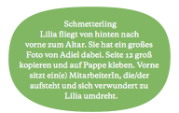
Mitarbeiter/In: Ja, Kartoffelsuppe schmeckt wirklich lecker.

Lilia: Apropos lecker: Ich sehe hier viele bunte Obst- und Gemüsesorten am Altar.
Das gefällt mir. Hmmm…! Bunt und gesund – da möchte ich mich gerne dazu setzen, geht das?

Mitarbeiter/In: Natürlich, Lilia. Schön, dass du hier bei uns in ............. gelandet bist.

Predigtimpuls

Liebe Kinder, Jugendliche und Erwachsene, liebe Lilia,

hier vor dem Altar stehen all die leckeren Sachen, die die Konfirmandinnen und
Konfirmanden uns gezeigt haben.
Auf dem Bild vom Markt in Peru haben wir Früchte, Getreide und Gemüse entdeckt, damit können wir ein schmackhaftes Essen zubereiten.
Was uns die Erde schenkt, ist reichhaltig und es dient zu Vielem mehr als nur den Hunger zu stillen. Wir alle kennen die Vorfreude auf ein gutes Essen, wenn leckere Dinge auf dem Tisch stehen. Wir gehen im Sommer und im Herbst gern über den Markt, auf dem an vielen Ständen Obst und Gemüse angeboten werden, das im
Laufe des Jahres wächst und auf dem Markt in einem buntem Meer voller Farben
und Gerüchen verkauft wird.

In solch schönen Bildern spricht auch die Bibel zu uns, wenn sie von der Schönheit,
der Fülle und der Vielfalt von dem, was uns die Natur schenkt, berichtet.
Wir finden diese Bilder in dem biblischen Gebet, dem Psalm 104, den wir miteinander gebetet haben. Ich wiederhole, was uns die Konfirmandinnen und Konfirmanden aus der Bibel vorgelesen haben:
„Der Herr, euer Gott, wird euch in ein schönes und fruchtbares Land bringen.
In der Ebene wie im Bergland gibt es dort Quellen und Bäche, die unerschöpflich aus der Tiefe hervorsprudeln. Es gibt Weizen und Gerste, Trauben, Feigen und Granatäpfel, Oliven und Honig. Ihr werdet euer Essen nicht sorgsam einteilen müssen, es wird euch an nichts fehlen. Das Land hat sogar eisenhaltiges Gestein und in seinen Bergen könnt ihr Kupfer schürfen. Wenn ihr euch dann satt essen könnt, sollt ihr dem Herrn, eurem Gott, aus vollem Herzen danken für das gute Land, das er euch gegeben hat.“ Soweit der Text.

Gott will, dass sich alle Menschen an dem freuen können, was er für sie geschaffen hat.
Gott will, dass alle Menschen in allen Ländern der Welt Gutes und Nahrhaftes auf dem Tisch stehen haben und sich auf ein leckeres Essen freuen: Die Menschen hier in Deutschland und auch die Menschen in Peru. Erinnern wir uns an den Jungen Adiel, der weit weg von uns in der Bergwelt der Anden in Südamerika lebt und den Lilia besucht hat.

Adiel lebt in einem Land, das eine lange und reiche Geschichte hat. Daran erinnern die mächtigen Bauten, die seine Vorfahren, das Volk der Inka, vor vielen Jahrhunderten errichtet haben. Die Inkas beherrschten ein großes Reich und bauten hoch in den Bergen Paläste und Städte, die erahnen lassen, was für ein mächtiges und stolzes Volk damals in Peru gelebt hat. Das merkt man sogar noch heute, viele hunderte Jahre später, auch wenn wir davon nur noch einzelne Bauwerke und Ruinen sehen.

Doch vor rund 500 Jahren kamen Schiffe aus Europa mit Soldaten und fremden Priestern. Die Soldaten besetzten das Land. Die Paläste der Ureinwohner wurden zerstört und den Menschen wurde verboten, ihre Kultur und ihre Religion weiter zu pflegen. Die Eindringlinge hatten kein Interesse am Wohlergehen der Menschen in Peru, sie hatten es auf deren Reichtum, deren Gold, Silber und Kupfer abgesehen. Die Inkas wurden in Bergwerke geschickt und konnten ihre Felder nicht mehr. Die Felder verwilderten und lagen bald brach. Der Hunger kehrte in Peru ein und die Menschen erlebten Not und Armut.

Immer wieder gab es jedoch Menschen in Peru, die sich mit der Not und dem Hunger nicht abfinden wollten. Sie kamen zusammen und erzählten sich die alten Geschichten von den Inkas, in deren Reich es keinen solchen Hunger gegeben hatte. Sie erinnerten sich an den Anbau alter Pflanzen, die immer noch wild wuchsen. Diese stillten nicht nur den Hunger, sondern waren reich an Nährstoffen und Vitaminen wie z.B. die Quinoa-Pflanze. Quinoa durften sie jetzt nicht mehr anbauen, weil die Eroberer befürchteten, dass diese Pflanze die Unterdrückten so stärkt, dass diese sich erheben
und für ihre Freiheit kämpfen. Und Gott? Ihre eigenen Götter durften die Menschen
in Peru nicht mehr anbeten und der Gott der Christen schien sich nicht um die elende Situation der Kleinbauern in den Bergen Perus zu kümmern.

Dann aber geschah etwas Unerwartetes: Vor ungefähr 50 Jahren entdeckten viele Menschen in Lateinamerika beim Lesen der Schriften des Alten und Neuen Testaments, dass Armut, Not und Hunger Gott nicht gleichgültig sind, sondern dass Gott die Not der Menschen sieht und ihre Klagen über Hunger hört. Gott will den Hungrigen und Notleidenden ein Land geben, in dem sie gut und ohne Not leben können. Gott schafft die Natur in all ihrer Schönheit, in all ihrer Vielfalt und in all ihrer Fülle, weil er will, dass wir als Menschen ein erfülltes Leben führen können.

Gemeinsam haben wir gebetet:

Du machst das Land voll Früchte, die du schaffst.
Du lässt Gras wachsen für das Vieh
und Saat zum Nutzen der Menschen.
Dass du Brot aus der Erde hervorbringst,
dass der Wein erfreue des Menschen Herz
und sein Antlitz schön werde vom Öl
und das Brot des Menschen Herz erfreue.

Die Familie von Adiel fand einen Weg den Hunger und die Not zu überwinden.
Und sie waren nicht allein. Überall in der Welt begannen Menschen gegen Armut einzutreten. In den Kirchen wuchs das Bewusstsein, dass wir zusammengehören
und wir den Willen Gottes missachten, wenn einige im Überfluss und andere in
großer Not leben.

Kirchliche Hilfswerke wie Brot für die Welt unterstützen seither mit ihren Projektpartnern Familien in Peru beim Aufbau einer neuen Landwirtschaft, beim Anpflanzen von alten, fast vergessenen Pflanzen wie der Quinoa-Pflanze. Familien und Gemeinden helfen sich gegenseitig. Sie erfahren, dass sie nicht allein sind, sondern zu einer großen weltweiten Christen-Familie gehören, die voneinander weiß und sich umeinander kümmert.
Seit dieser Zeit ist in Peru vieles besser geworden. Familien und Gemeinden helfen sich gegenseitig. Sie machen sich auf den Weg und lassen Hunger und Hoffnungslosigkeit hinter sich. Die Fachleute von Diaconía, eine Partnerorganisation von Brot für die Welt, unterstützen die Menschen im Bergland Perus auf diesem Weg. Das werden wir in der anschließenden Vorstellung der Arbeit von Brot für die Welt noch genauer erfahren.

Gott will, dass alle Menschen genug zu essen haben, sich gut und gesund ernähren können und sich ihres Lebens als Teil der Schöpfung mit all ihren guten Gaben erfreuen dürfen.
„Wenn ihr euch dann satt essen könnt, sollt ihr dem Herrn, eurem Gott, aus vollem Herzen danken für das gute Land, das er euch gegeben hat“, dieses Wort aus dem Alten Testament richtet sich auch an uns heute hier und an die Menschen in allen Ländern der Erde: Wir danken Gott für all die guten Gaben, die er uns schenkt und für den Reichtum seiner Schöpfung. Wir bitten ihn, alle Menschen, die sich auf den Weg zu einer gerechteren und besseren Welt machen zu begleiten und zu stärken.
Amen.

Schlussliturgie

Lied
Lobet und preiset, ihr Völker, den Herrn (EG 337)
Kanon kann mit der gesamten Gemeinde in drei Gruppen gesungen werden.

Fürbitte
Guter Gott,
du bist der Ursprung von allem Leben: die Erde, die Pflanzen, Menschen und Tiere,
wir alle leben von deiner Liebe und von deinem guten Geist, den du uns schenkst.
Deine Liebe möchten wir in unseren Alltag tragen. Wie du uns segnest, so möchten wir ein Segen für deine Welt sein.

Achtsam und liebevoll möchten wir sein, zu uns selbst, zu anderen Menschen und zu deiner Schöpfung in der wir leben dürfen.

Öffne unser Herz für die Menschen, denen wir begegnen, für Menschen in unserer Nähe und für Menschen, die in entfernten Ländern leben.

Wir gehören zusammen. Wir sind deinen geliebten Kinder, Töchter und Söhne.
Du willst, dass alle Menschen auf der Erde ein ausreichendes und gutes Essen haben, in einem guten Umfeld aufwachsen und sich entwickeln können.

Gib uns Mut und gute Ideen, um für andere Menschen einzustehen und stehe uns bei, wenn wir ängstlich und mutlos sind.

Und so beten wir mit den Worten, die uns dein
Sohn und unser Heiland Jesus Christus gegeben hat:

Vaterunser
Segen
Guter Gott um deinen Segen bitten wir:
Segne und behüte uns.
Sei bei uns in allen schönen und in allen
schweren Momenten.

Sei unser Licht, damit uns ein Licht aufgehe.
Sei die Hand, die uns trägt und Vertrauen schenkt. Schenke uns deinen Frieden –
heute und an jedem neuen Tag.
Amen.

